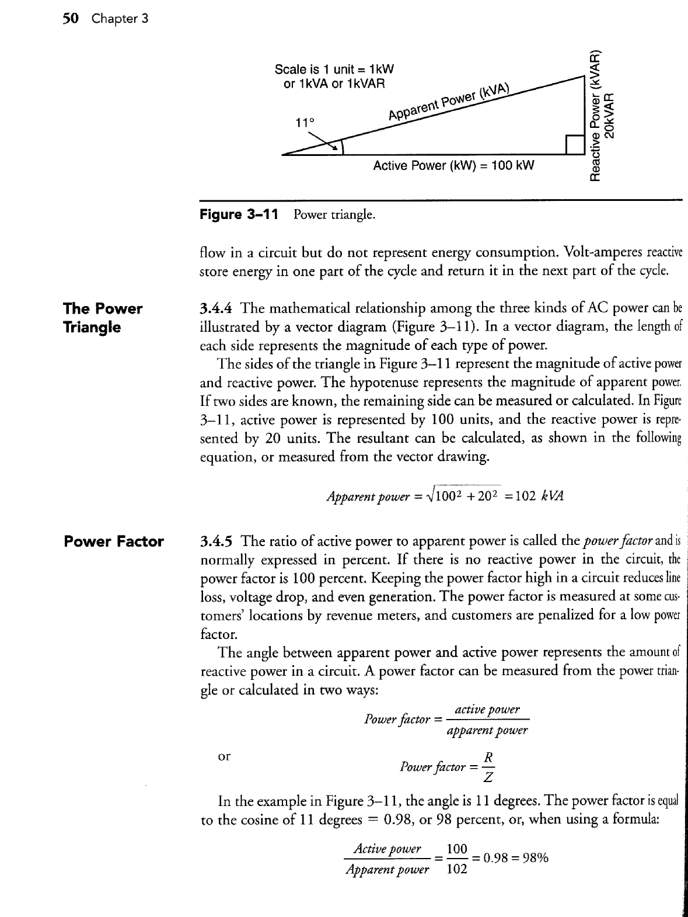

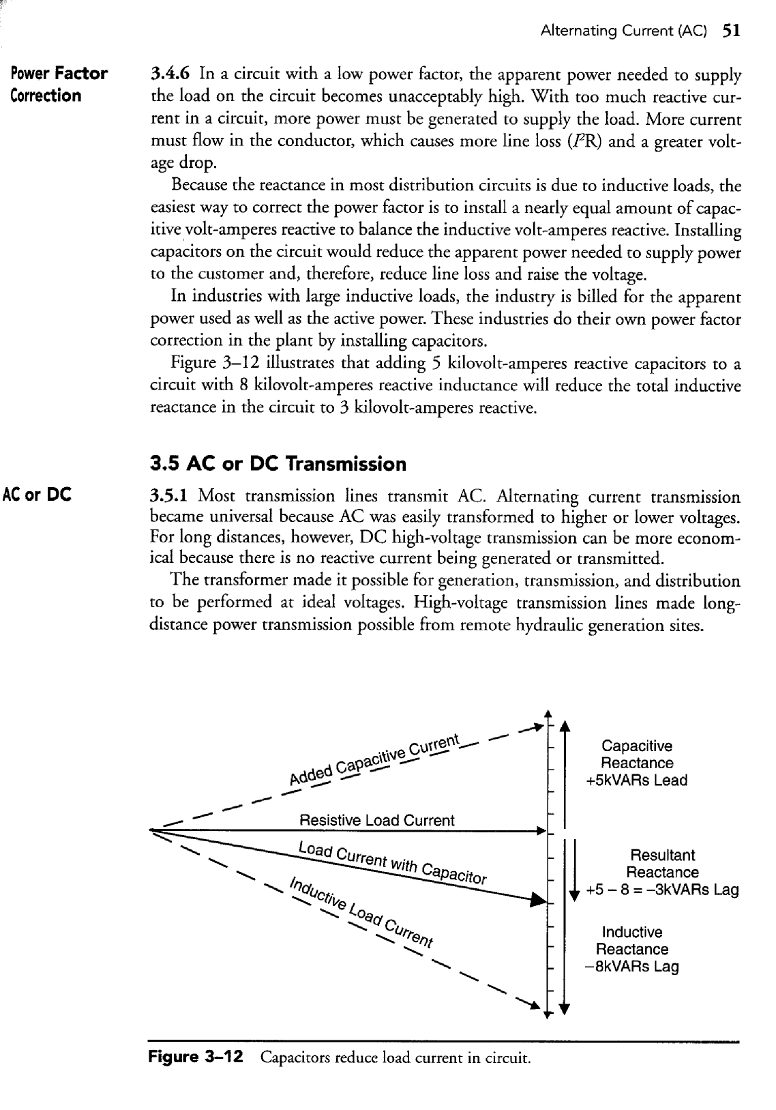

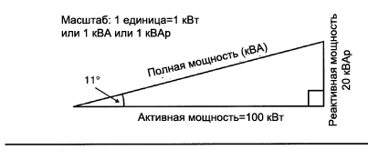
Рис. 3-11. Треугольник мощностей
Треугольник мощностей | 3.4.4. Математическое соотношение между тремя видами мощности переменного тока можно отобразить посредством векторной диаграммы (рис. 3-11). На векторной диаграмме длина каждой стороны треугольника представляет собой амплитуду каждого типа мощности.  Стороны треугольника на рис. 3-11 представляют амплитуды активной и реактивной мощностей. Гипотенуза треугольника представляет амплитуду полной, или кажущейся, мощности. Любая из сторон треугольника может быть измерена или вычислена по двум известным сторонам. На рис. 3-11 активная мощность составляет 100 единиц, а реактивная – 20 единиц. Модуль результирующего вектора может быть измерен по векторной диаграмме или вычислен по формуле:  Полная мощность=$\sqrt{{\text{100}}^{2}+{\text{20}}^{2}}$= 102 кВА
Коэффициент мощности | 3.4.5. Отношение активной к полной мощности называется коэффициентом мощности, и обычно выражается в процентах (Прим. переводчика: в России коэффициент мощности чаще выражается в относительных единицах, и обозначается cosf). В сетях с высоким коэффициентом мощности в сети снижаются потери мощности в линиях электропередачи, падение напряжения и даже потребность в генерируемой мощности. Коэффициент мощности измеряется в точках подключения потребителей; за низкие значения коэффициента мощности потребители облагаются штрафом.  Угол между полной и активной мощностями определяет долю реактивной мощности в сети. Коэффициент мощности может быть измерен по треугольнику мощностей и вычислен двумя способами:  $$\text{cos}ϕ=\frac{{\text{активная}}_{\text{мощность}}}{{\text{полная}}_{\text{мощность}}}$$  или  $$\text{cos}ϕ=\frac{R}{Z}$$  В примере, приведенном на рис. 3-11, угол между активной и полной мощностью равен 11 градусам. Коэффициент мощности равен косинусу угла 11 градусов = 0.98, или 98 процентов, или по формуле:  $$\frac{{\text{Активная}}_{\text{мощность}}}{{\text{Полная}}_{\text{мощность}}}=\frac{\text{100}}{\text{102}}=0\text{.}\text{98}=\text{98}\text{\%}$$
Улучшение коэффициента мощности | 3.4.6. В сети с низким коэффициентом мощности полная мощность, потребляемая нагрузкой, достигает неприемлемо высоких значений. Для питания нагрузки в сети с чрезмерной величиной реактивной мощности потребуется увеличение генерируемой мощности. Это ведет к увеличению токов в проводниках, что, в свою очередь, становится причиной роста потерь в линии (I²R) и падения напряжения.  Поскольку реактивное сопротивление в большинстве распределительных сетей формируется за счет индуктивных нагрузок, самый простой способ улучшения коэффициента мощности – компенсация посредством емкостного сопротивления. Установка конденсаторов в сети уменьшает полную мощность, передаваемую потребителю и, следовательно, уменьшает потери в линии и способствует подъему напряжения.  Крупные промышленные потребители с преимущественно индуктивной нагрузкой оплачивают потребление активной, а также полной мощности. Промышленные потребители повышают коэффициент мощности в своих электроустановках посредством конденсаторных батарей.  На рис. 3-12 показано, как установка конденсаторов мощностью 5 кВАр в цепи с индуктивной нагрузкой 8 кВАр уменьшает потребление реактивной мощности до 3 кВАр.
Переменный или постоянный ток? | 3.5. Передача переменного или постоянного тока?  3.5.1. Большинство линий электропередачи работают на переменном токе. Передача на переменном токе стала универсальной, так как переменный ток легко преобразовывать в более высокое или низкое напряжение. Тем не менее, на больших расстояниях высоковольтная передача на постоянном токе может оказаться экономичнее, поскольку в этом случае отсутствуют реактивные токи.  Трансформатор позволяет генерировать, передавать и распределять электроэнергию на различных классах напряжения. Высоковольтные линии электропередачи сделали возможной передачу мощности от гидроэлектростанций (ГЭС) на большие расстояния.  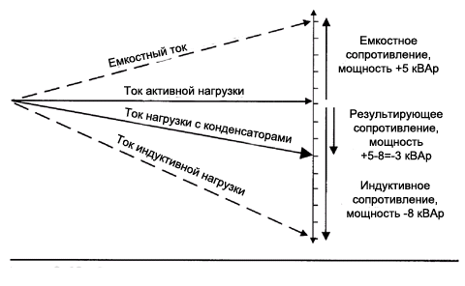  Рис. 3-12. Установка конденсаторов уменьшает ток индуктивной нагрузки

